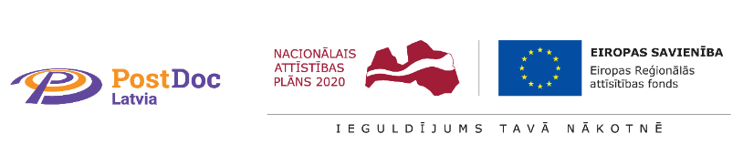
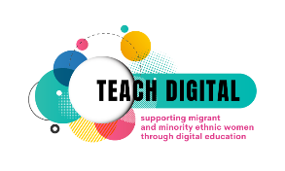


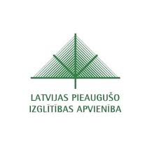
Seminārs “Digitālā kompetence un pieaugušo izglītības pieejamība”

Laiks: 2022.gada 25.oktobrī plkst. 11:00 – 15:00
Vieta: Eiropas Savienības māja, Aspazijas bulvāris 28, Centra rajons, Rīga, LV-1050
Darba kārtība
Laiks | Nosaukums | Vadītājs
11.00 - 11.15 | Ierašanās, reģistrēšanās, kafijas pauze
11.15 - 11.30 | Projekts “Mācīt digitāli”. Projekta mērķi, īstenotās aktivitātes, izstrādātie materiāli. Digitālās kompetences izvērtēšanas rīks. Digitālie rīki migrantu un mazākumtautību atbalstam. Digitālo resursu rokasgrāmata. | Latvijas Pieaugušo izglītības apvienības direktore Sarmīte Pīlāte
11.30 - 12.30 | Digitālās kompetences un pieaugušo izglītības pieejamības nodrošināšana Latvijā | Latvijas Pieaugušo izglītības apvienības padomes priekšsēdētāja, Mg.org.psych., andragoģe, sistēmiskā konsultante Iluta Krūmiņa
12.30 - 13.00 | Kafijas pauze
13.00 - 14.00 | Tiešsaistes mācīšanās pandēmijas ēnā: teorētisko un praktisko aspektu analīze | Dr. Inga Jēkabsone, SIA “Magnetic Professional” pētniece
14.00 - 15.00 | Ideju laboratorija „Digitālās kompetences veicināšana pieaugušajiem - esošās situācijas analīze un jaunu iespēju meklējumi” | Latvijas Pieaugušo izglītības apvienības Latvijas Pieaugušo izglītības apvienības padomes priekšsēdētāja, Mg.org.psych., andragoģe, sistēmiskā konsultante Iluta Krūmiņa

Seminārs organizēts pētniecības projekta “Tiešsaistes pieaugušo izglītības attīstība Latvijas reģionu digitalizācijai un ekonomiskajai izaugsmei, reaģējot uz COVID-19” (Nr. 1.1.1.2/VIAA/4/20/616) un Erasmus+ projekta “Mācīt digitāli” 2020-1-UK01-KA204-078929 ietvaros

